Міністерство освіти і науки України
Західноукраїнський національний університет
Факультет комп'ютерних інформаційних технологій

Лабораторна робота №4
З дисципліни «Комп’ютерні науки»
Дослідження мережевих функцій операційних систем

Виконав:

Перевірив:

м. Тернопіль
2022 рік
Мета: Вивчити функції операційних систем для роботи з мережею. Навчитися користуватися такими функціями для налаштувань параметрів мережевих адаптерів.
Варіант 8:
Хід роботи:
- Перегляньте налаштування мережевого адаптера (IP-адреса, маска мережі, DNS-сервери, фізична адреса мережевого адаптера) у графічному та консольному режимах.
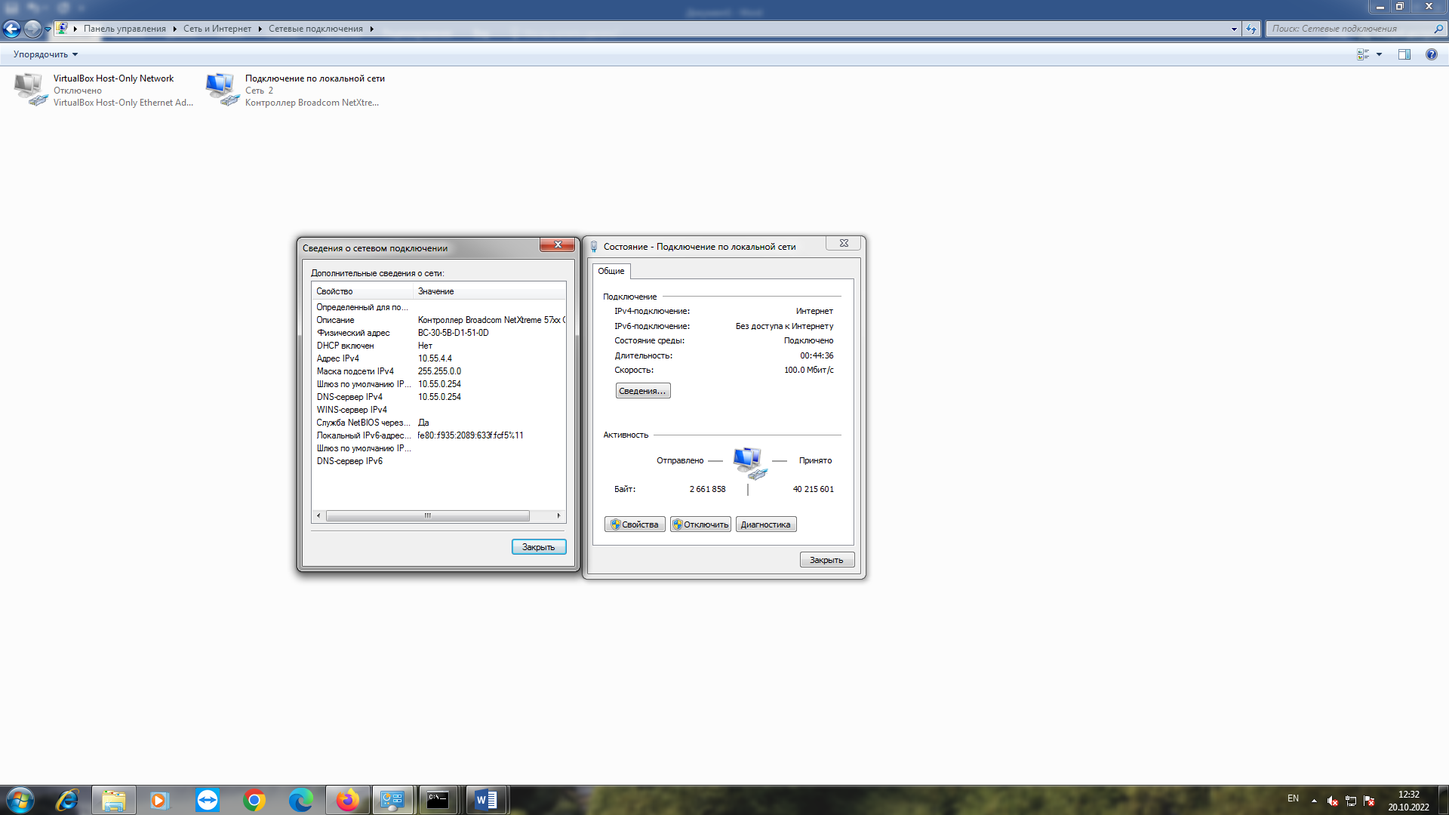
(Рис 1.1)
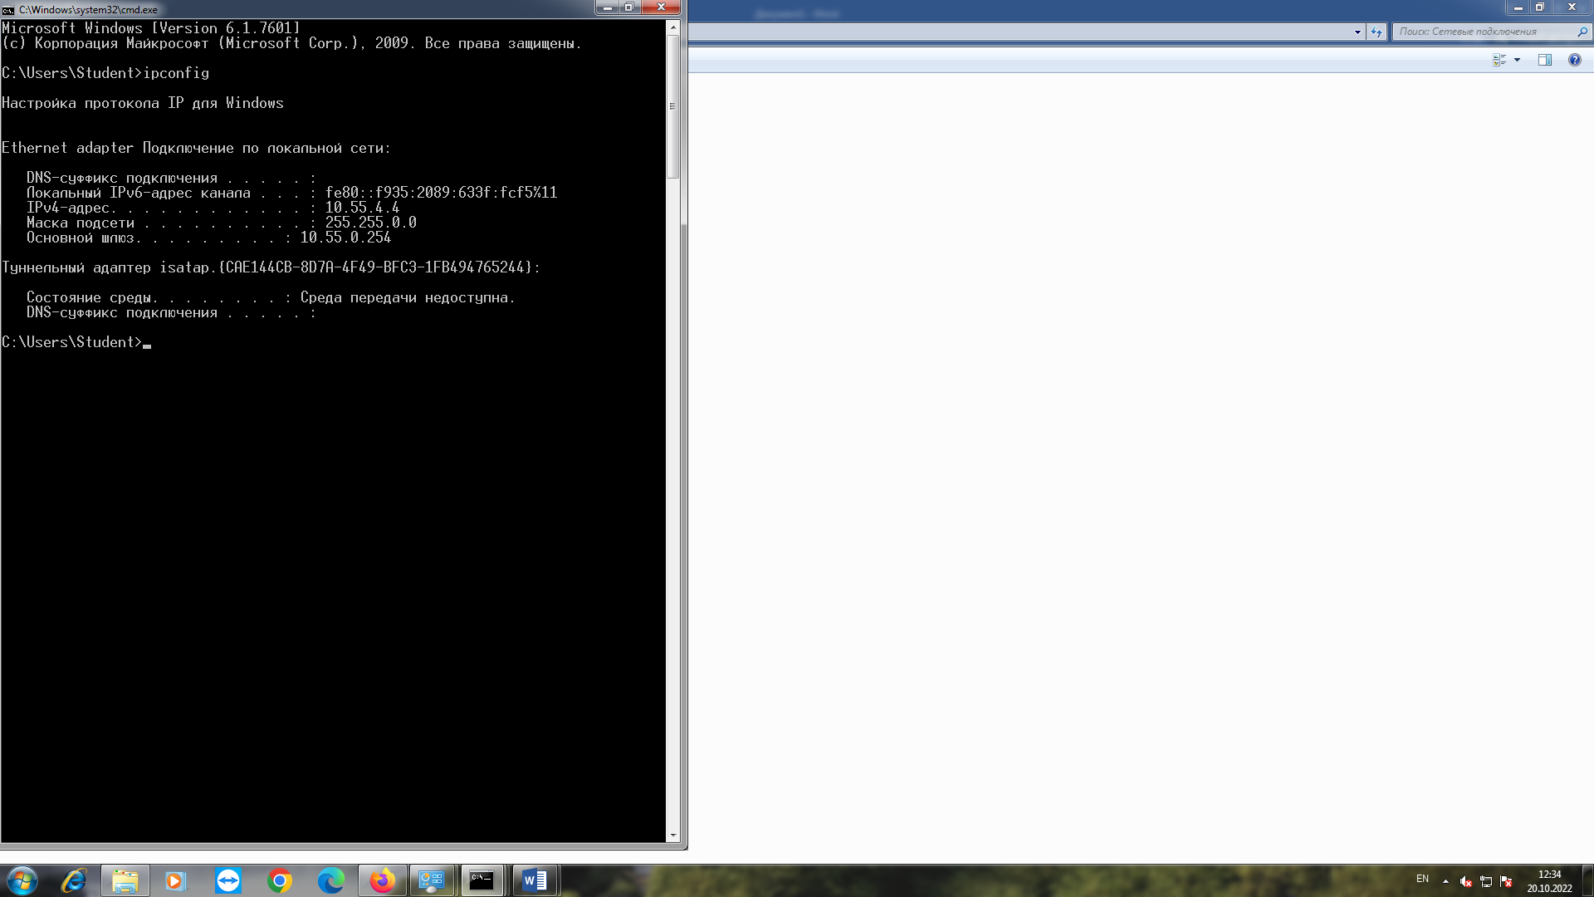
(Рис 1.2)
- Використовуючи команду ping надішліть типовому маршрутизатору пакет розміром (32+n*5) байти, де n ― порядковий номер у журналі групи.
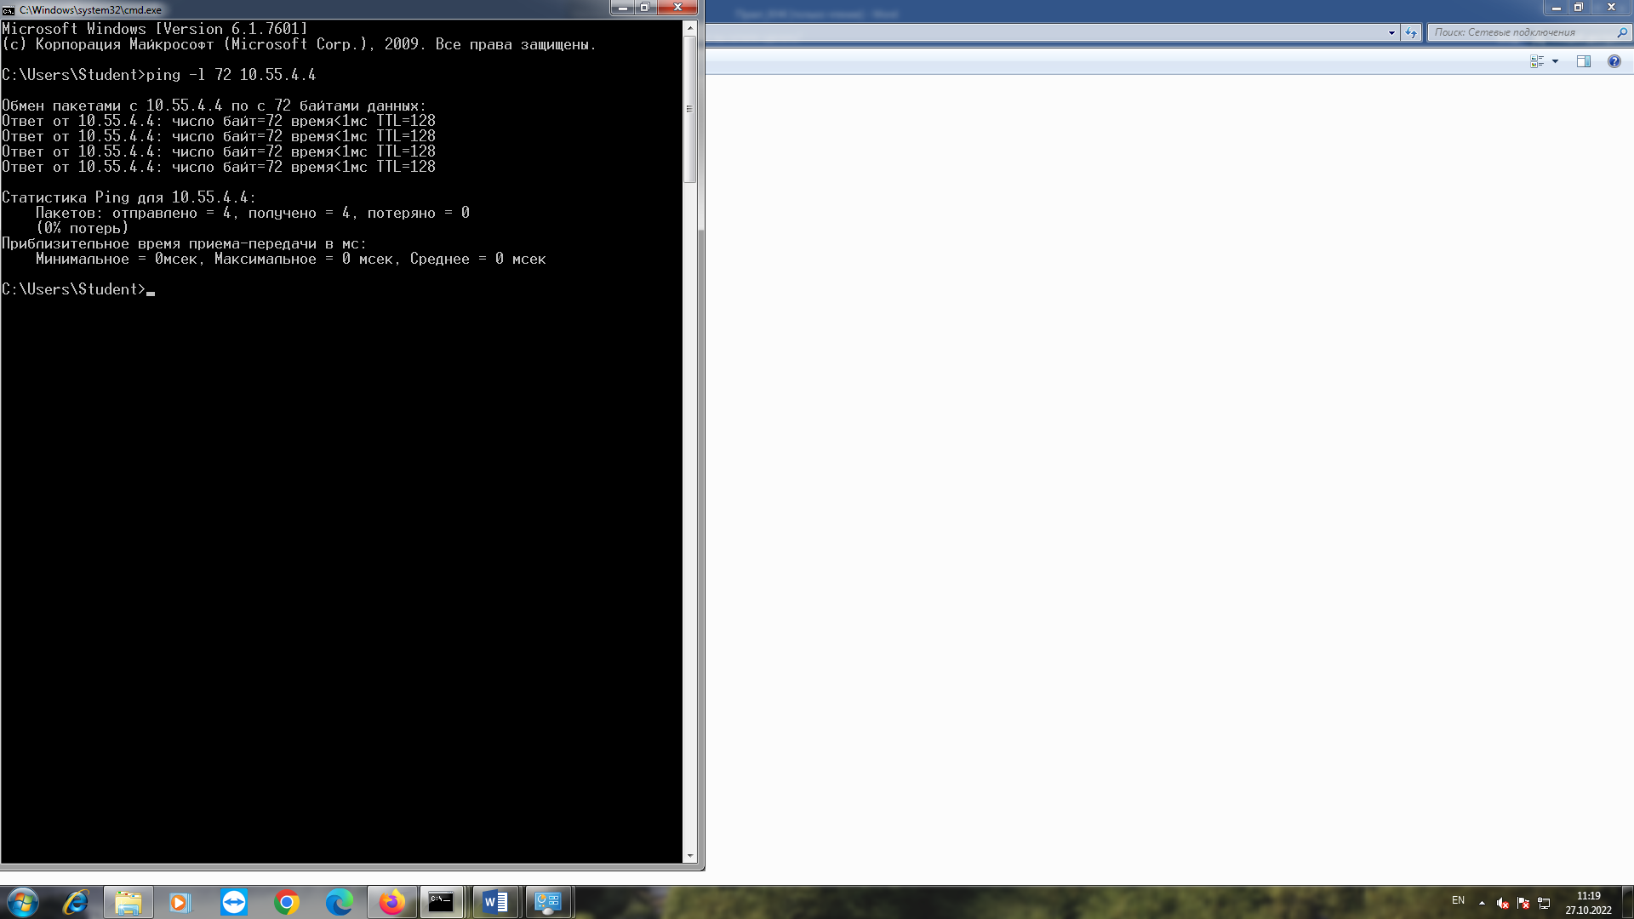
(Рис 2.1)
- За допомогою команди tracert визначте шлях до вузла mail.tneu.edu.ua.
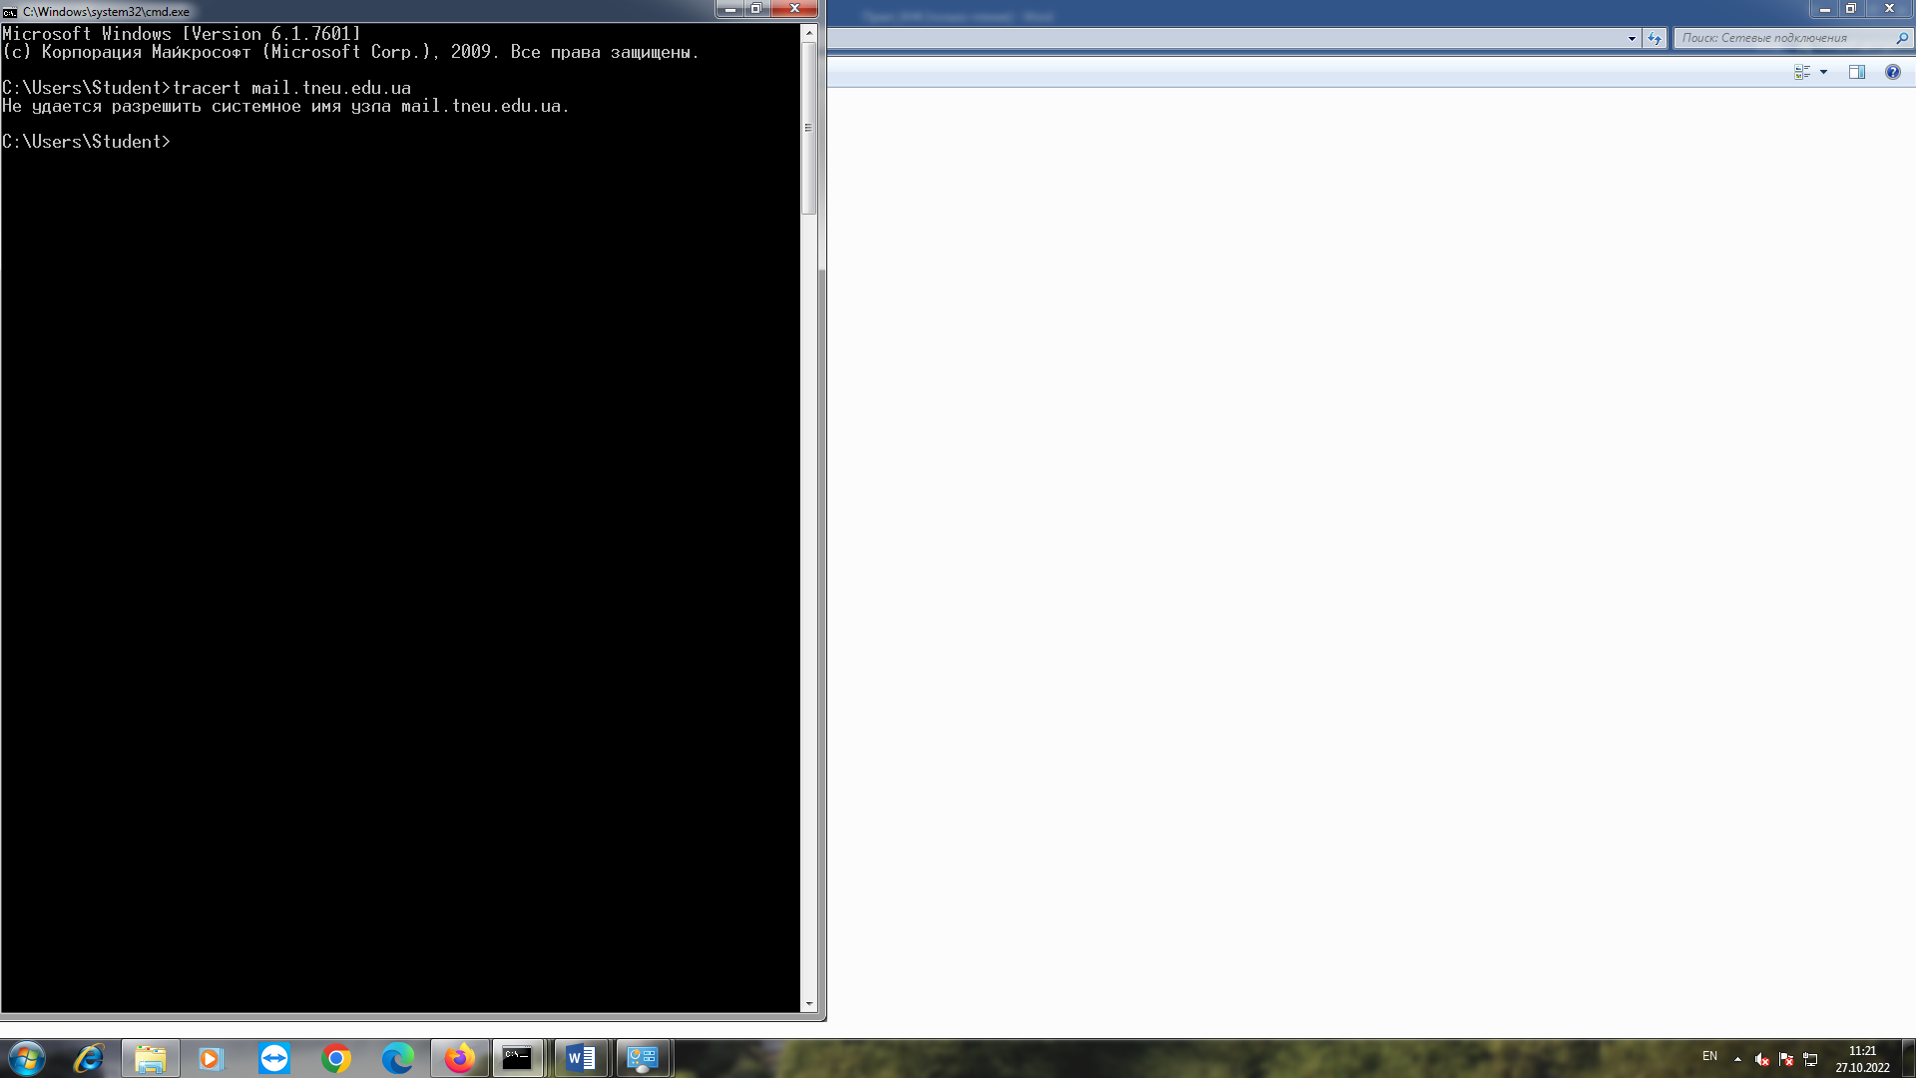
(Рис 3.1)
- Надрукуйте перелік активних мережевих з’єднань Вашого комп’ютера. Проаналізуйте стан кожного з’єднання та подайте коротку характеристику кожного стану (віддалений вузол та тип з’єднання). Рекомендована кількість мережевих з’єднань 5 ― 15 записів.
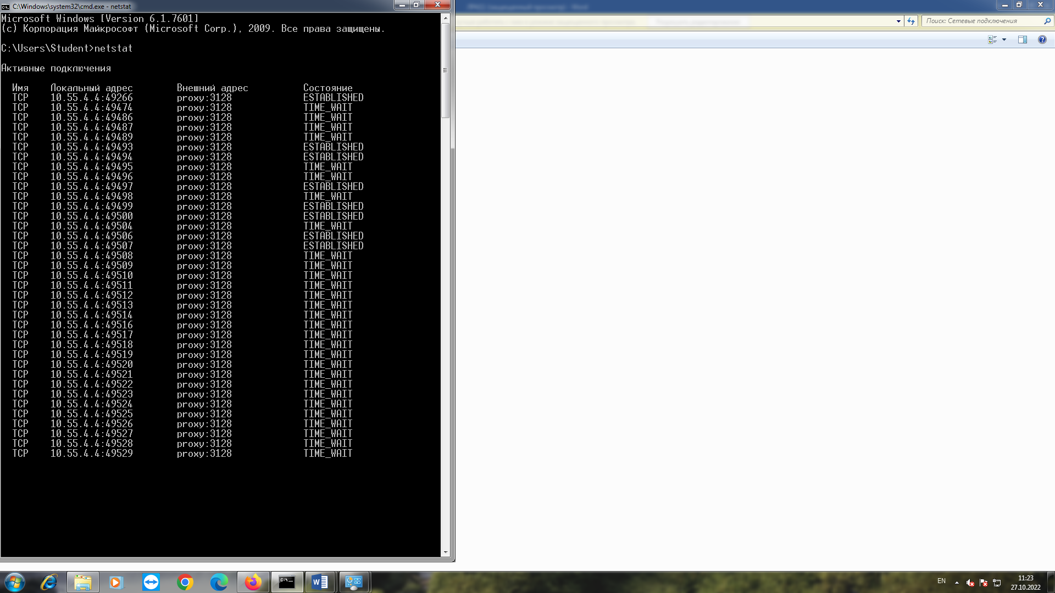
(Рис 4.1)
- Використовуючи команду nslookup проаналізуйте веб-сайти з поданого переліку, відповідно до свого порядкового номера у журналі групи.
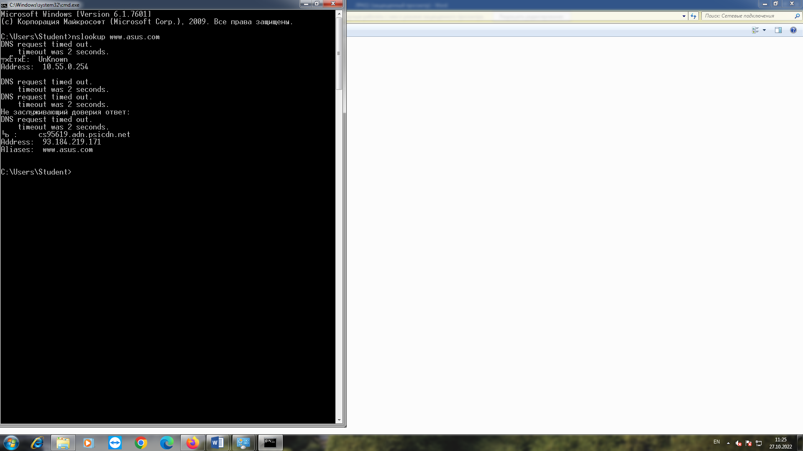
(Рис 5.1)
Висновок: Я вивчив основні функції операційних систем для роботи з мережею та навчився користуватися такими функціями для налаштувань параметрів мережевих адаптерів.

